Ekonomska šola Ljubljana
Prešernova 6
1000 Ljubljana

Predmet: Španščina

Kazalo:

1 Uvod 2
1.1 Splošno 2
2 Zgodovina 2
3 Pokrajina 3
3.1 Relief 3
3.2 Rastlinstvo 3
4 Podnebje 3
5 Prebivalstvo 4
6 Gospodarstvo 4
6.1 Kmetijstvo 5
6.2 Rudarstvo in energetika 5
6.3 Industrija 5
6.4 Turizem 5
6.5 Promet 6
7 Mehiška kulinarika 6
8 Zanimivosti 6
9 Viri in literatura 7

- Uvod
Te teme sem se lotila, ker me Mehika zanima. Upam da se bom kaj novega naučila in izvedela o njej. Moj cilj je da bi vam predstavila Mehiko v celoti takšno kot je.
  - Splošno
Mehika je država v srednji Ameriki, ima 1.972.547 km2, ki na severu meji na Združene države Amerike, na jugovzhodu na Gvatemalo in Belize, na zahodu na Tihi ocean ter na vzhodu na Mehiški zaliv in Karibsko morje. Po velikosti trinajsta država na svetu in enajsta po številu prebivalcev .Vseh držav v Združenih mehiških državah je sicer 31, temu pa je potrebno prišteti še Mehiško zvezno okrožje z glavnim mestom Ciudad de Mexico, ki leži na nadmorski višini dobrih 2200 metrov, kjer živi približno 107,4 milijona ljudi in je s tem eno izmed največjih velemest na svetu.

- Zgodovina
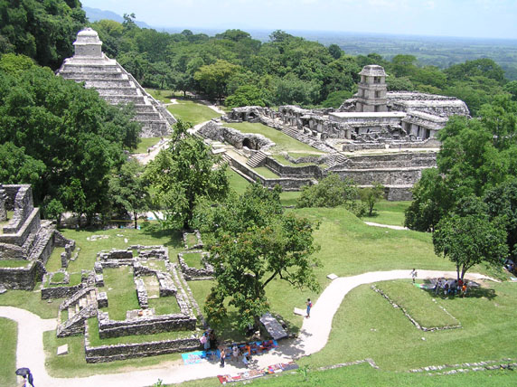V Mehiki se je zvrstilo več visoko razvitih zgodnjih civilizacij. Znani so predvsem Olmeki, Maji in Azteki. Prva razvita civilizacija na področju današnje Mehike je bila Azteška, ki jo je med leti 1519 in 1521 uničil španski konkvistador Hernán Cortés. Do začetka devetnajstega stoletja je bila Mehika španska kolonija, po velikem uporu med leti 1810 in 1821 pa so razglasili neodvisno cesarstvo. Leta 1824 se je država preoblikovala v republiko, v kateri so pogosto divjale državljanske vojne.
Leta 1845 so si ZDA priključile območje današnjega Teksasa, po vojni med leti 1846 in 1848 pa še območje današnje Kalifornije, Arizone in Nove Mehike. Leta 1861 je v Mehiko posegel Napoleon III. in na mesto cesarja s pomočjo konservativcev postavil nadvojvodo Maksimiljana, ki pa je bil leta 1867 ustreljen. Med leti 1910 in 1920 je v Mehiki spet divjala državljanska vojna, ki je končala vladavino diktatorja Porfiria Diaza. Vojna je bila naperjena proti veleposestnikom, njihova zemlja pa je bila ob koncu vojne razdeljena.
Med leti 1929 in 2000 je bila na oblasti Revolucionarna institucionalna stranka, ki je med vladavino prevzela mnogo imen. Leta 1938 je bila nacionalizirana naftna industrija, po 2. svetovni vojni pa se je začela hitra gospodarska rast in umiritev političnih razmer, tako da je država leta 1994 z ZDA in Kanado podpisala sporazum, s katerim se je pridružila organizaciji NAFTA. Od leta 1994 poteka na jugu oborožen upor ndijancev, takrat pa je nastopila tudi večja gospodarska kriza.
- 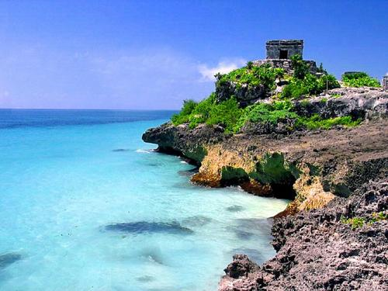Pokrajina
Mehika se razprostira v geološko nemirnem delu sveta. Veliko območji ogrožajo pogosti potresi in ognjeniški izbruhi. Tako je hud potres leta 1985 opustošil prestolnico Ciudad de México.
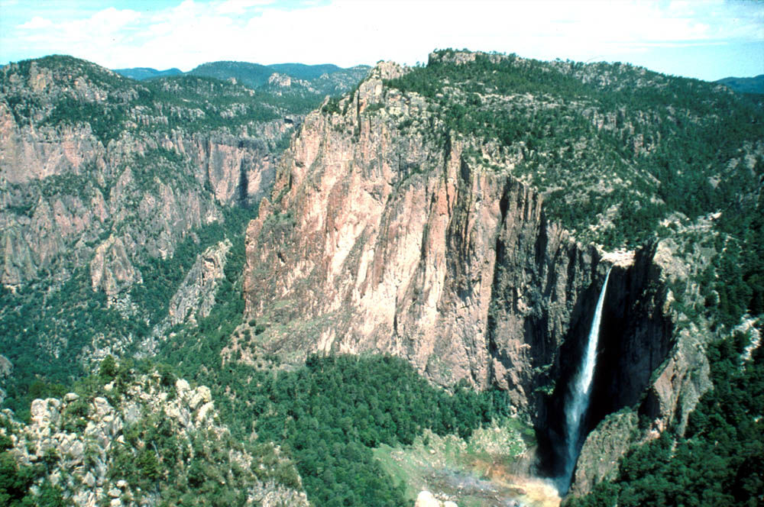Široko obalno ravnino ob Mehiškem zalivu obrobljajo močvirja, lagune in peščine, pacifiška obalna ravnica pa je ožja in bolj razčlenjena. Med oceanskima obalama je velika Mehiška planota. Proti jugu se planota dvigne v osrednjo Meseto z mogočnimi ognjeniki, med katerimi sta tudi Citlatépetl in Popocatépetl. Višavje obdaja na vzhodu, jugu in zahodu gorstvo Sierra Madre.
  - Relief
Tu so značilni vulkani (aktivni) in potresi. Leta 1985 je hud potres prizadel Ciudad de Mexico. Jedro Mehike tvori Mehiška planota, ki je na severu puščavska in široka, na jugu pa ožja in bolj namočena. Proti jugu se planota dvigne v osrednjo Meseto z vulkani, npr. Popocatepetel, ki je visk nad 5000m. Na zahodu, vzhodu in jugu višavje obdaja gorovje Sierra Madre. Sierra pomeni nazobčana gorska veriga. Kalifornijski polotok je kamnit in na njem so ribiška naselja, Jucatan pa je na severu kraški in na severozahodu sušen.
  - 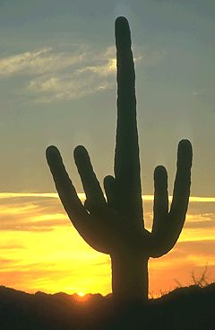Rastlinstvo
V severni puščavi je zančilna pritlikava puščavska goščava, višje pa uspevajo ostre trave in kaktusi. Na pobočjih zahodnega gorovja so iglavci, na osrednji planoti so pašniki, na vzhodu je tropski deževni gozd. Na jugozahodnih območjih do Pacifika raste listopadni mešani gozd. Gozd pokriva 1/5 Mehike, zlasti na vzhodu in jugu.

- Podnebje
Ker ima Mehika kar 1.972.550 m2 površine, je tudi podnebje zelo raznoliko. Za polotok Jukatan je značilno subtropsko podnebje, z netipično džunglo, saj so drevesa visoka največ do 15 metrov. Problem Jucatana je namreč v tem, da ima pozimi sušo, ko pade zelo malo dežja in se drevesa že skoraj posušijo, medtem ko poleti pade zelo veliko padavin, zaradi česar drevesa in ostalo rastje ponovno oživijo. Prav zaradi menjave suhega in deževnega obdobja, se drevesa kaj več, kot to, da zrastejo do 15 metrov, ne morejo razviti.
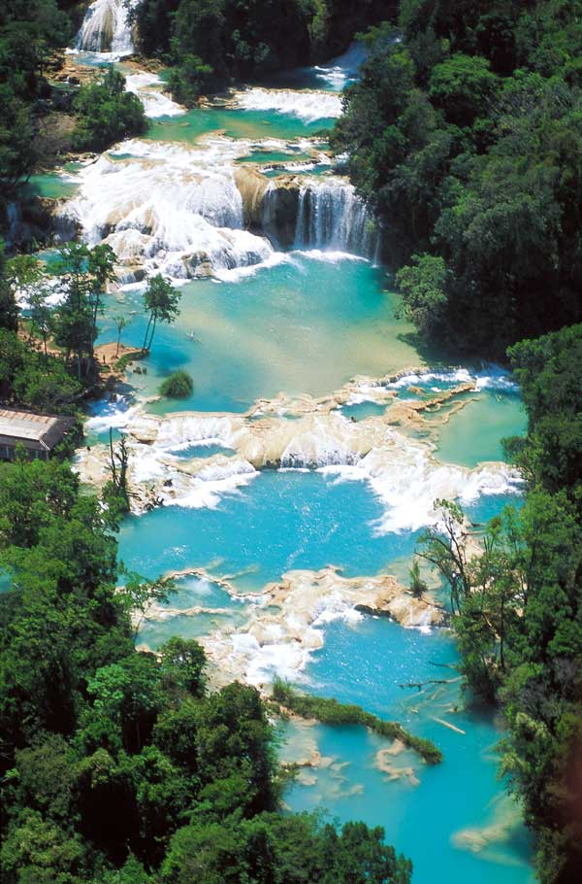
Drugačna slika pa je na jugu države, v zveznih državah Chiapas (najrevnejša mehiška država) in Tabasco. Tu je podnebje tropsko, z obilico padavin skozi vse leto. Tu zrastejo drevesa tudi 30 metrov in več.

V osrednjem delu države, kjer se nahaja glavno mesto, je pokrajina gorata, mesta pa se v glavnem nahajajo nekje na 2000 metrih nadmorske višine. V tem delu države so temperature in nasploh pogoji za življenje veliko bolj znosni, zato je tukaj tudi največ prebivalcev. Na severu države jih je namreč spet manj, saj je severni del Mehike, vse do meje z ZDA, vroč in puščavski.

Zaradi segrevanja ozračja je v Mehiki vsako leto tudi več orkanov, medtem ko so se prej orkani pojavljali na cca. 15 let. Zadnji močnejši orkan, ki je divjal leta 2007, je bil orkan Dean, ki je uničil kar 40% subtropske džungle, kar je že tako revno prebivalstvo zelo prizadelo.

- Prebivalstvo
55% Mehičanov je mesticov (mešanica med Indijanci in Evropejci), 29% je Indijancev in 15% belcev. Uradni jezik je španščina, Indijanci pa govorijo 50 narečij. Večina prebivalcev je rimo-katoliške vere. Več kot dve tretjini državljanov živi na območju velikih mest, kot so Ciudad de México, Guadalajara in Monterrey. Glavno mesto je verjetno najbolj obljudeno mesto na svetu. Čez S mejo se Mehičani skrivaj na veliko izseljujejo v ZDA.

- Gospodarstvo
Gospodarsko rast države zavirajo nižanje cen nafte, hud potres v glavnem mestu leta 1985 in prezadolženost v tujini. Leta 1995 so morali celo uvesti nujne varčevalne ukrepe.
  - 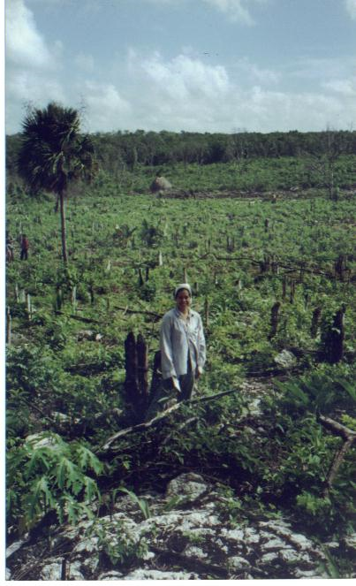Kmetijstvo
V Mehiki so neugodni pogoji za kmetijstvo zaradi sušnosti in razgibanega reliefa. Zato je malo dobre obdelovalne zemlje in morajo veliko hrane uvažati. Le 10% ozemlja dobi dovolj padavin. Za domače potrebe gojijo koruzo, fižol in buče. Večina obdelovalcev zemlje je na osrednji planoti, na severu pa morajo namakati. Izvažajo kavo, sladkorni trs in bombaž. Posestna struktura je ugodna zaradi agrarne reforme. Leta 1917 so polovico obdelovalne zemlje razdelili vaškim skupnostim. Ima 24,8 milijonov ha njiv (12,6% površine), 2,5 milijonov ha trajnih nasadov (1.3%) ter 81 milijonov ha pašnikov (41,2%).Na S je razvita govedoreja, lovijo pa tudi ribe, ki jih v večini prodajo v tujini. Največ gozdov je na V in J. drevesa dajejo trd in dišeč les pa tudi sok za žvečilni gumi.
  - Rudarstvo in energetika
Mehika ima veliko rudnih bogastev. Je največji svetovni izvoznik srebra, izvažajo pa še svinec, cink, baker in zlato. V začetku 20. stoletja je nafta postala najpomembnejše izvozno blago. V 70. letih so odkrili nova nahajališča nafte in zemeljskega plina v jugovzhodnem delu na prehodu na polotok Jucatan. V severnih delih Mehiškega višavja so precejšna nahajališča črnega premoga (rudniki Piedras Negras, Nueva Rosita, Progreso in Palau v zvezni državi Coahuila). Instalirana moč vseh elektrarn je 42.300 MW; 84% električne energije pridobijo iz domače nafte, zemeljskega plina in premoga. Pomembna je še hidro-električna energija, vedno bolj pa izkoriščajo tudi vroče vrelce.
  - Industrija
Je ena od industrijsko najbolj razvitih latinskoameriških držav. Do razmaha industrije je prišlo po letu 1960. Znano metalurško središče je Monterrey. Polovica industrije je zgoščene na območju glavnega mesta. V 70. letih se je na osnovi nafte razvila petrokemična industrija ob Mehiškem zalivu. Zaradi dotoka tujega kapitala so se zadolžili. Ameriške družbe so gradile obrate ob mehiško-ameriški meji. Zelo pomembna je avtomobilska industrija (1,21 milijonov osebnih avtomobilov ter 647.000 tovornjakov in avtobusov; 5. na svetu).
  - Turizem
Je zelo pomembna dejavnost, saj na leto ustvari 10,75 mrd. USD deviznega priliva.
Za tuje turiste so zlasti privlačni stara kolonialna mesta na Mehiškem višavju, izkopanine majevskih mest (predvsem Chichen Itza in Palenque) ter morska letovišča tihooceanski (Acapulco de Juarez, Manzanillo, Puerto Vallarta) in karibski obali (Cancun, Playa del Carmen, Cozumel).
  - Promet
Mehika ima 334. 000km cest, imajo 26. 656km železniških prog z razmikom med tiri 1435mm. V Mehiki je 85 mednarodnih letališč z rednim potniškim prometom (Ciudad de Mexico, Guadalajara, Monterrey...)

- 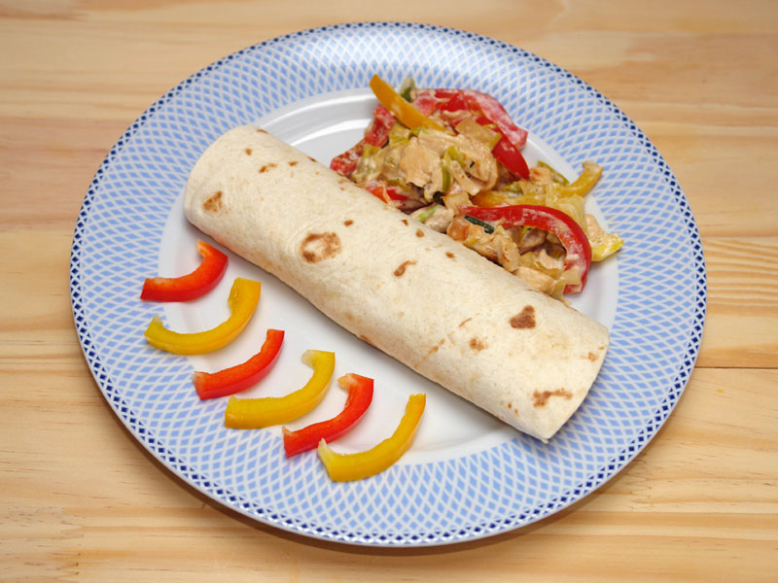Mehiška kulinarika
Večina Mehičanov bi dejala, da ni pravega obroka brez fižola in tortilje. In res. Osnova mehiške prehrane je prav gotovo koruza, ki so jo udomačili na mehiških tleh pred šest ali sedem tisoč leti. Iz nekvašenega koruznega testa izdelujejo posebne palačinke -tortilje, ki spremljajo večino jedi. Koruzna tortilja pa je tudi osnova za tacos in tortilja koruzni čips. Sicer pa mehiško hrano spremljajo še številne sveže sestavine in razne začimbe (najbolj znan je prav gotovo chilli), ki jih uporabljajo kot prilogo h glavnim jedem, kot so burritos, fajitas in enchiladas - le te tradicionalno postrežejo z rižem in fižolom. Njihova hrana pa je že na splošno bolj pekoča.

- Zanimivosti
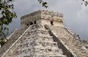Pet Mehik bi po površini pokrilo celotno Evropo, omejitve hitrosti na mehiških cestah ne veljajo, REDUKTORJI – to so neke vrste ležeči policaji, bolj podobni hribom betona sredi ceste. Njihova velikost se spreminja glede na hitrost, ki je predvidena za kak predel. Tako morajo vozniki v kakšnem naselju večkrat praktično popolnoma ustaviti avto, drugače bi že pri minimalni hitrosti podvozje najverjetneje ostalo kar na reduktorju, spet drugič pa je reduktor tako majhen da ga prepeljejo z nespremenjeno hitrostjo,da sta na vsakem križišču (semaforiziranem seveda) samo dva semaforja. Vsak uravnava hkrati promet in pešce, da je črv v tekili cisto navadna marketinška potegavščina. Prodaja tekile je, predvsem med ameriškimi turisti, močno narasla, ko so v tekile zaceli metat razne žuželke in jih prodajat kot zdravilne učinkovine. Mehičani tekil s črvi ne pijejo! Če bi pojedel žličko najbolj pikantne omake na prazen želodec, bi skoraj gotovo dobil razjedo na želodcu.

- Viri in literatura
http://www.popotnik2001.com/2009/10/mehika-jukatan-2009-1-del.html
http://www.dnevnik.si/novice/kultura/201727
http://www.zdruzenje-manager.si/si/publikacije-dokumenti/vodnik/mehika/
http://www.gimvic.org/projekti/timko/2002/2e/svet/sara/severnainjuznaamerika/Mehika.htm
http://mehika-potovanje.si/
http://www.demsar.org/2008/07/25/ali-ste-vedeli-ali-zanimivosti-o-mehiki/
Revija: Gea

